Procedura DISTRIB:
VAŽNO: procedura se izvršava u ustanovama čiji podaci NISU MIGRIRANI na centralni server u MPSM.

Štovani korisnici, patch 54 donosi na Vaš server mogućnost rada u bazama 2015 godine.
Da bi i ostalala Vaša računala ( radne stanice ) dobila ovu mogućnost, i mogla raditi u bazama 2015. godine, potrebno je provesti proceduru DISTRIB-a po radnim stanicama.
Slikovni prikaz koraka koje treba napraviti na radnim stanicama, da bi se procedura DISTRIBA izvršila, imate u nastavku ovog dokumenta.

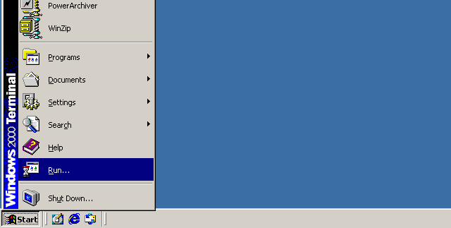

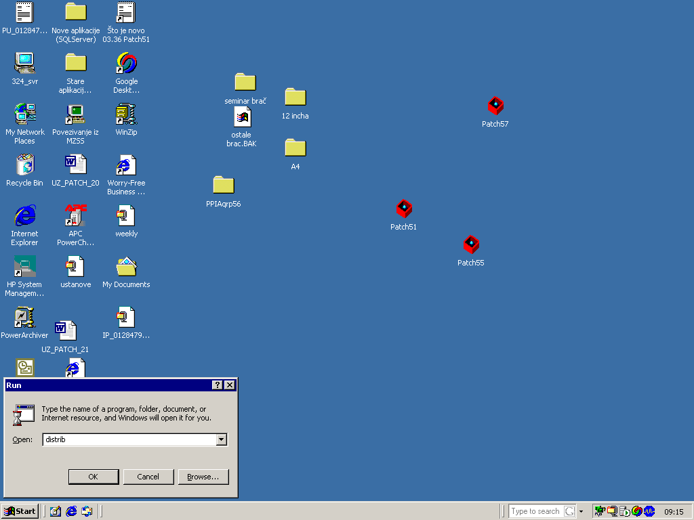

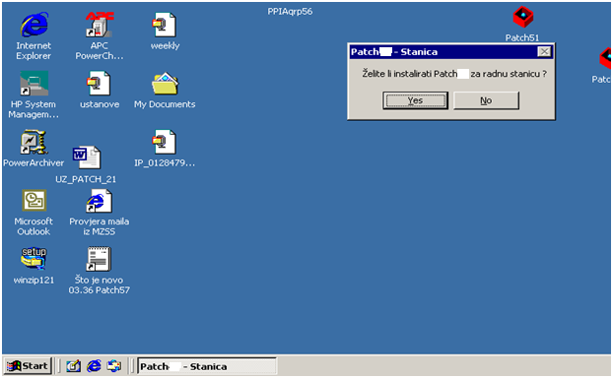

Važna napomena: Distrib procedura donosi mogućnost rada u 2015 godini ali stvarni pristup bazama možete imati tek kad napravite prijelaze godina.

